4e mention MEEF « Pratiques et ingénierie de la formation »
Master « ingénieur de formation et formateur d’adultes »
Référentiel de compétences et blocs de compétences
Les six dimensions génériques pour concevoir le référentiel de compétences du diplôme (politique offre de formation 2024-2028)

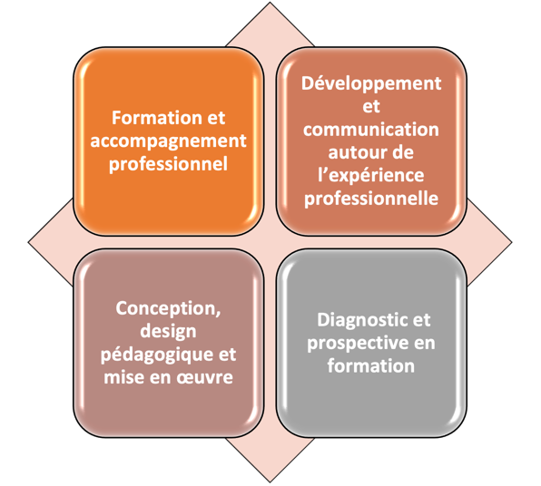
Les titulaires du diplôme sont capables de :
- Analyser une demande de formation, la négocier, la budgétiser et la concevoir
- Concevoir un scenario pédagogique en présentiel, en blended-learning et e-learning
- Accompagner et évaluer le développement de compétences
- Accompagner et évaluer des apprentissages
- Accompagner un projet de développement professionnel
- Analyser la pratique professionnelle, l’activité et les situations de travail pour concevoir la formation au plus près du travail réel et des besoins
- Travailler de façon collective et collaborative autour de projets
- Opérer des choix éclairés par les résultats d’une démarche scientifique
- Mobiliser des outils pédagogiques et numériques variés et adaptés au public ciblé
- Mobiliser des pratiques évaluatives adaptées aux enjeux et types de formation qui sont déployés

Intitulé du bloc de compétences | Liste des compétences | Dimensions génériques
RNCP31854BC01  Diagnostic et prospective en formation | C.1.1 Gérer et analyser la demande et les besoins de formation  C.1.2 Planifier et opérationnaliser la réponse à la commande et aux besoins  C.1.3 Évaluer et ajuster les services et l’offre de formation | Acquérir, s’approprier et mettre en oeuvre des connaissances académiques, disciplinaires et transdisciplinaires
RNCP31854BC02  Conception, design pédagogique et mise en œuvre | C.2.1 Concevoir la formation  C.2.2 Concevoir l’ingénierie pédagogique et l’alignement pédagogique  C.2.3 Concevoir des supports adaptés aux environnements de la formation  C.2.4 Mettre en œuvre un projet de formation | Acquérir, s’approprier et mettre en oeuvre des connaissances académiques, disciplinaires et transdisciplinaires  Mettre en oeuvre des compétences disciplinaires et interculturelles dans le domaine professionnel, associatif, culturel ou de la recherche  Produire et mobiliser des savoirs hautement spécialisés
RNCP31854BC03  Formation et accompagnement professionnel | C.3.1 Accompagner au plan professionnel  C.3.2 Former dans des environnements simulés ou virtuels  C.3.3 Soutenir des apprentissages actifs  C.3.4 Former en e-learning | Élaborer une démarche scientifique en développant le sens critique et l’ouverture d’esprit  Élaborer et mettre en oeuvre des projets individuels ou en équipe en mobilisant les compétences disciplinaires et en développant l’autonomie  Mettre en oeuvre des usages avancés et spécialisés des outils numériques  Produire et mobiliser des savoirs hautement spécialisés  Utiliser toutes les ressources de la langue (écrite et orale) pour construire et exposer sa pensée, argumenter, communiquer
RNCP31854BC04  Développement et communication autour de l’expérience professionnelle | C4.1 Adopter une posture réflexive sur sa pratique professionnelle  C4.2 Acquérir une posture professionnelle en lien avec le poste visé  C.4.3 Produire un écrit long à caractère réflexif et scientifique | Acquérir, s’approprier et mettre en oeuvre des connaissances académiques, disciplinaires et transdisciplinaires  Élaborer une démarche scientifique en développant le sens critique et l’ouverture d’esprit  Utiliser toutes les ressources de la langue (écrite et orale) pour construire et exposer sa pensée, argumenter, communiquer  Construire son projet personnel et professionnel de façon autonome  Produire et mobiliser des savoirs hautement spécialisés

Référentiel pédagogique, apprentissages critiques et niveau de développement : alignement pédagogique
Compétences du bloc | Apprentissages critiques | Niveau | Modalités d’évaluation | UE
RNCP31854BC01 Diagnostic et prospective en formation  C.1.1 Gérer et analyser la demande et les besoins de formation  C.1.2 Planifier et opérationnaliser la réponse à la commande et aux besoins  C.1.3 Évaluer et ajuster les services et l’offre de formation | AC1 Réponse à une commande de formation ou à un appel à projets  AC2 Usage des certifications et du cadre juridique de la formation continue tout au long de la vie pour répondre à la commande  AC3. Analyse des besoins individuels et collectifs de formation en mobilisant des méthodes et outils adaptés  AC4. Analyse du contexte organisationnel, économique, politique et humain de la commande  AC5.Adaptation de l’offre de formation aux enjeux de qualité de vie au travail  AC6. Budgétisation de la formation  AC7. Organisation de la logistique de la formation  AC8. Evaluation de la formation, de ses effets et de sa qualité | M1  M1  M1  M1-M2  M2  M1  M1  M1-M2 | Les compétences sont validées par  - Une étude de cas adossée aux apports de formation et aux exercices d’application  - Un projet collectif en lien avec un appel à projets  - Un projet individuel en lien avec une commande de formation  - Un projet individuel de conception de plusieurs modalités d’évaluation de la formation et de ses effets | UE04  UE06  UE17  UE19
RNCP31854BC02 Conception, design pédagogique et mise en œuvre  C.2.1 Concevoir la formation  C.2.2 Concevoir l’ingénierie pédagogique et l’alignement pédagogique  C.2.3 Concevoir des supports adaptés aux environnements de la formation  C.2.4 Mettre en œuvre un projet de formation | AC.1 Conception d’une formation à partir d’une analyse du travail et de l’activité  AC2 Conception d’un scenario pédagogique en présentiel, blended-learning, e-learning  AC3 Choix d’outils et de méthodes pédagogiques variés et adaptés aux environnements de formation  AC.4 Acquisition d’un panel de pratiques évaluatives  AC.5 Conception de la formation autour d’enjeux d’inclusion et d’égalité des chances  AC.6 Développement d’un module de formation hybride sous Moodle  AC.7 Usage des modèles de l’appartenance et de l’andragogie en formation  AC.8 Usage des modèles de l’alignement pédagogique  AC.9 Conception des référentiels | M1-M2  M1-M2  M1-M2  M1-M2  M2  M1  M1-M2  M1  M1 | Les compétences sont validées par  - La création d’une scénarisation pédagogique en présentiel et distanciel  - La création d’une formation fictive dans le bac à sable Moodle  - La création de plusieurs supports d’évaluation  - Une étude de cas en lien avec l’analyse du travail et l’activité  - Une étude de cas en lien avec l’égalité des chances | UE03  UE07  UE08  UE12  UE13  UE17  UE18  UE19
RNCP31854BC03 Formation et accompagnement professionnel  C.3.1 Accompagner au plan professionnel  C.3.2 Former dans des environnements simulés ou virtuels  C.3.3 Soutenir des apprentissages actifs  C.3.4 Former en e-learning | AC.1 Accompagnement à l’aide d’entretiens  AC.2 Accompagnement du projet individuel de formation  AC.3 Accompagnement du et au changement  AC.4 Soutien de l’engagement des formés à distance  AC.5 Utilisation de la simulation  AC.6 Travail en projet collaboratif et collectif  AC.7 Soutien de la réflexivité et de la métacognition  AC.8.Usage des modèles de l’activité cognitive et de la  Psychologie sociale et du travail  AC.11 Maitrise des outils numériques du formateur | M2  M2  M2  M1-M2 | Les compétences sont validées par  - La restitution de rapports types et par l’usage des documents d’évaluation institutionnels (C.3.1)  - La mobilisation des modèles théoriques vus en cours pour une étude de cas  - Une étude de cas en lien avec l’analyse du travail et la santé au travail  - Un projet personnel de formation en e-learning  - Un projet personnel d’analyse de cas en lien avec formation/travail/santé  - Un projet personnel de conception d’un jeu de simulation | UE01  UE02  UE03  UE06  UE08  UE09  ECUE111  ECUE171  UE11  UE12  UE13  UE18  UE19  UE22
RNCP31854BC04 Développement et communication autour de l’expérience professionnelle  C4.1 Adopter une posture réflexive sur sa pratique professionnelle  C4.2 Acquérir une posture professionnelle en lien avec le poste visé  C.4.3 Produire un écrit long à caractère réflexif et scientifique | AC.1 Utilisation d’un Portfolio  AC.2 Utilisation des open badges en lien avec les savoir-faire et savoir-être  AC.3 Evaluation et autoévaluation des compétences  AC.4 Engagement d’une démarche scientifique en mobilisant des outils de collecte de données, leur traitement et analyse  AC.5 Communication dans un réseau professionnel et valorisation de son identité numérique  AC.6 Maitrise de l’actualité du domaine professionnel, des questions socialement vives et de la littérature scientifique à leur propos  AC.7 Maitrise de la langue écrite et orale  AC.8 Usage de l’anglais professionnel  AC.9 Maitrise méthodologique du projet de mémoire  AC.10 Usage de logiciels de traitement des données | M1-M2  M1-M2  M1-M2  M1-M2  M1-M2  M2  M1-M2  M2  M2 | Les compétences sont validées par plusieurs productions :  - L’utilisation du Portfolio Karuta pour l’endossement de compétences et open badges et l’analyse des pratiques  - La production du mémoire de master 2  - La production des rapports de stage en lien avec le projet personnel de formation  - L’implication dans différentes simulations de professionnalisation  - Les exercices pratiques d’auto-positionnement et auto-évaluation | UE02  UE05  UE08  UE09  UE10  UE11  UE14  UE15  UE16  UE19  UE22

